LAUDA sostiene i giovani scienziati dell'Università di Würzburg

L'impegno per il ‘Deutschlandstipendium’ sottolinea la responsabilità sociale

Lauda-Königshofen, 12 febbraio 2025 – LAUDA DR. R. WOBSER GMBH & CO. KG sostiene per la seconda volta il programma ‘Deutschlandstipendium’ (borsa di studio pubblico-privata tedesca) dell’Università Julius-Maximilian di Würzburg (JMU). Durante la cerimonia di consegna delle borse di studio nella storica Sala Toscana della Residenza di Würzburg, gli studenti sono stati premiati per i loro eccellenti risultati accademici e per il loro impegno sociale.
Il ‘Deutschlandstipendium’ offre opportunità di istruzione a studenti di alto livello di tutte le nazionalità, indipendentemente dal loro background sociale. Oltre a particolari successi scolastici e universitari, i criteri di selezione includono anche l'impegno sociale e la disponibilità ad assumersi responsabilità. La borsa di studio mensile di 300 euro è finanziata in parti uguali da sponsor privati come LAUDA e dal Ministero federale dell'Istruzione e della Ricerca.
“In qualità di leader mondiale nel settore del controllo preciso della temperatura, LAUDA è consapevole della propria responsabilità sociale”, sottolinea il Dr. Gunther Wobser, socio dirigente di LAUDA. “Per noi è particolarmente importante premiare studenti di grande talento per i loro studi eccellenti e per il loro impegno sociale. La borsa di studio ‘Deutschlandstipendium’ consente loro di concentrarsi pienamente sugli studi.”
L'Università Julius-Maximilian di Würzburg, dove hanno già insegnato 14 premi Nobel, sostiene i giovani talenti con il ‘Deutschlandstipendium’ dal 2011. Nell'anno di finanziamento 2023/24 sono stati sostenuti 45 studenti e la tendenza è in aumento. A livello nazionale, circa 30.000 studenti beneficiano del sostegno di oltre 9.000 donatori privati. Per l'anno accademico in corso 2024/25, LAUDA ha potuto sostenere tre straordinarie studentesse come uno dei donatori di borse di studio: Il dottor Wobser si è congratulato personalmente con le borsiste Vera Schuhmann, Kira Diemer e Eva Viktoria Münzel per i loro straordinari successi accademici durante la cerimonia di consegna delle borse di studio.
“Come azienda a conduzione familiare, da quasi 70 anni lavoriamo per un futuro migliore con innovazioni tecniche”, spiega il Dr. Wobser. “Il sostegno al ‘Deutschlandstipendium’ fa parte dell'impegno costante di LAUDA per il progresso e l'innovazione nella scienza. Continueremo a sostenere gli studenti di talento dell’Università di Würzburg nei prossimi anni e li inviteremo a entrare nella nostra azienda.”
La cerimonia di premiazione si è svolta in una cornice festosa, con l'esibizione di un quartetto d'archi e le parole di benvenuto della Prof.ssa Dr. Doris Fischer, Vicepresidente per l'Internazionalizzazione e gli Alumni della JMU, e di altri rappresentanti dell’economia e della società.
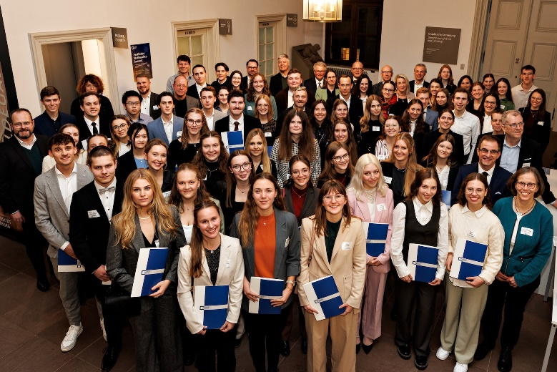
Immagine 1: Foto di gruppo degli sponsor con tutti i borsisti del ‘Deutschlandstipendium’ 2024/2025 dell’Università Julius-Maximilian di Würzburg. © Andreas Grasser

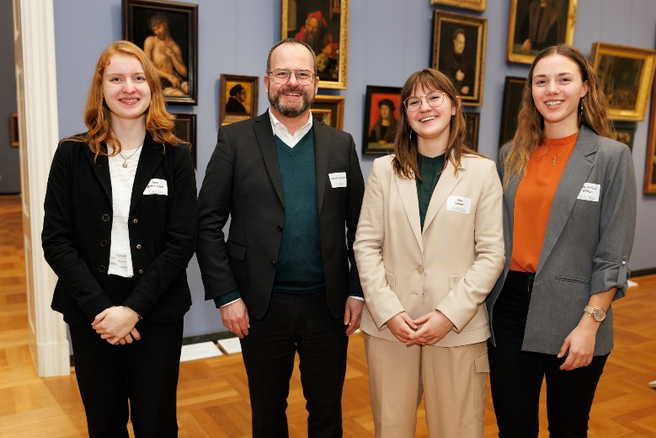
Immagine 2: Il Dr. Gunther Wobser, socio dirigente di LAUDA (secondo da sinistra), con le borsiste (da sinistra a destra) Vera Schuhmann, Kira Diemer e Eva Viktoria Münzel alla cerimonia di consegna delle borse di studio tedesche nella residenza di Würzburg. © Andreas Grasser

Noi siamo LAUDA – leader del mercato mondiale in fatto di temperature esatte. I nostri apparecchi e impianti di termostatazione sono il cuore di applicazioni importanti e contribuiscono quindi ad un futuro migliore. Siamo fornitori di soluzioni complete e garantiamo una temperatura ottimale nella ricerca, nella produzione e nel controllo qualità. Siamo il partner affidabile per la mobilità elettrica, l'idrogeno, il settore chimico, farmaceutico e delle biotecnologie, i semiconduttori e la tecnica medicale. Da quasi 70 anni rinnoviamo ogni giorno l'entusiasmo dei nostri clienti con una consulenza competente e soluzioni innovative. In tutto il mondo.

Nell'azienda siamo sempre un passo avanti: quello decisivo. Esigiamo sempre il massimo dai nostri collaboratori e da noi stessi: per un futuro migliore da costruire insieme.

Contatto stampa
Mettiamo a disposizione della stampa informazioni dettagliate sulla nostra azienda, la LAUDA FabrikGalerie e i nostri progetti nel campo della promozione delle innovazioni, della digitalizzazione e della gestione delle idee. Saremo lieti di intrattenere un dialogo aperto: non esitate a contattarci!

CHRISTOPH MUHR
Direttore Comunicazione aziendale
T + 49 (0) 9343 503-349
christoph.muhr@lauda.de

LAUDA DR. R. WOBSER GMBH & CO. KG, Laudaplatz 1, 97922 Lauda-Königshofen, Germania/Germany. Società in accomandita: Sede di Lauda-Königshofen, registro delle imprese di Mannheim, HRA 560069. Scio accomandatario: LAUDA DR. R. WOBSER Verwaltungs-GmbH, sede di Lauda-Königshofen, registro delle imprese di Mannheim, HRB 560226. Amministratori delegati/Managing Directors: Dott. Gunther Wobser (presidente/President e CEO), dott. Mario Englert (CFO), dott. Marc Stricker (COO)

